职业卫生技术服务网上公开信息表
用人单位名称 | 漳州南方机械有限公司
用人单位地址 | 漳州市金峰工业区金峰一道二号
用人单位联系人 | 吴玉山
项目名称 | 漳州南方机械有限公司工作场所职业病危害因素检测
技术服务  项目组人员 | 郑森权、蔡旭东，彭奕超，陈维煌，徐婷
现场调查的  专业技术人员 | 彭奕超，陈维煌
现场调查时间 | 2021-12-11 | 用人单位陪同人 | 吴玉山
现场采样和现场检测的专业技术人员 | 郑森权、蔡旭东
现场采样和  现场检测时间 | 2021-12-14 | 用人单位陪同人 | 吴玉山
证明现场调查、现场采样、现场检测的图像影像
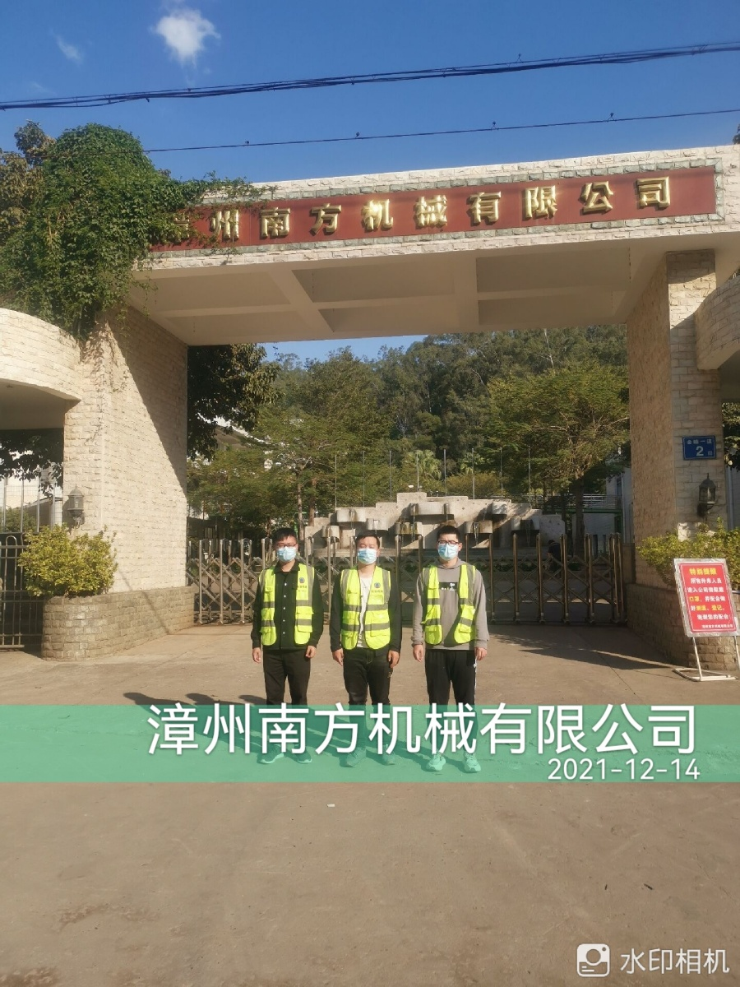 | 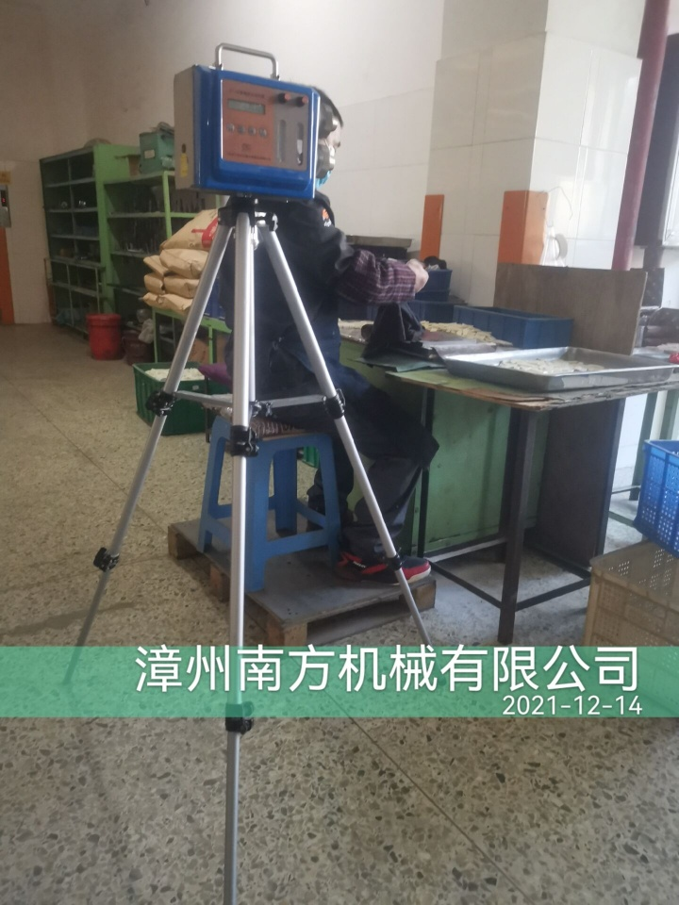 | 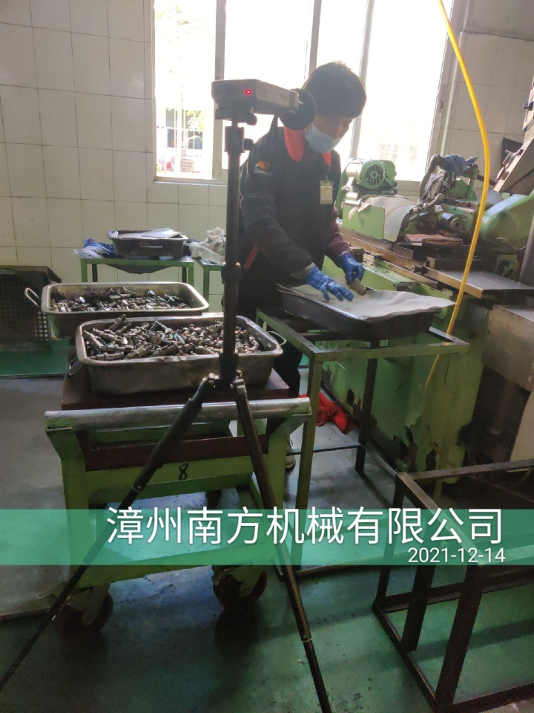 | 